# Sequence Diagrams

*Sequence-diagram-v1.0*

***CaRent***



*Συνεργάτες*

Αθανάσιος Τάσης 1093503

Θεόφραστος Παξιμάδης 1093460

Κωνσταντίνος Αναστασόπουλος 1093320

Σταύρος Μπαντζής 1097449

Χαράλαμπος Αναστασίου 1093316

## Αλλαγές

Κατά την υλοποίηση του κώδικα, έγιναν αλλαγές στα sequence διαγράμματα ώστε τα αντίστοιχα ονόματα των συναρτήσεων που χρησιμοποιούνται να είναι κοινά με αυτά του κώδικα. Επίσης, υπήρξαν μερικές προσθήκες κλάσεων και αλλαγές σε ήδη υπάρχουσες οθόνες, χωρίς όμως να αλλάζουν σημαντικά η ροή των sequence διαγραμμάτων που είχαν παρουσιαστεί στο προηγούμενο παραδοτέο.

## Ρόλοι – Καταμερισμός Εργασίας

Ομοίως με τα robustness diagrams και τα use cases στην συνέχεια, o κάθε συνεργάτης δημιούργησε τα sequence diagrams που αντιστοιχούν σε αυτά. Δηλαδή, ο Αναστασόπουλος Κωνσταντίνος δημιούργησε τα sequence diagrams για τα use cases 1 και 2, ο Αναστασίου Χαράλαμπος για τα 3 και 4, ο Μπαντζής Σταύρος για τα 5 και 7, ο Τάσης Αθανάσιος για τα 6 και 8, ενώ ο Παξιμάδης Θεόφραστος για τα 9 και 10.

## Εργαλεία

Για τη δημιουργία των sequence diagrams χρησιμοποιήθηκε αποκλειστικά το online εργαλείο [draw.io](https://app.diagrams.net/).

## Sequence Diagrams

Τα διαγράμματα εμφανίζονται με την σειρά που περιγράφονται τα use cases στην συνέχεια.

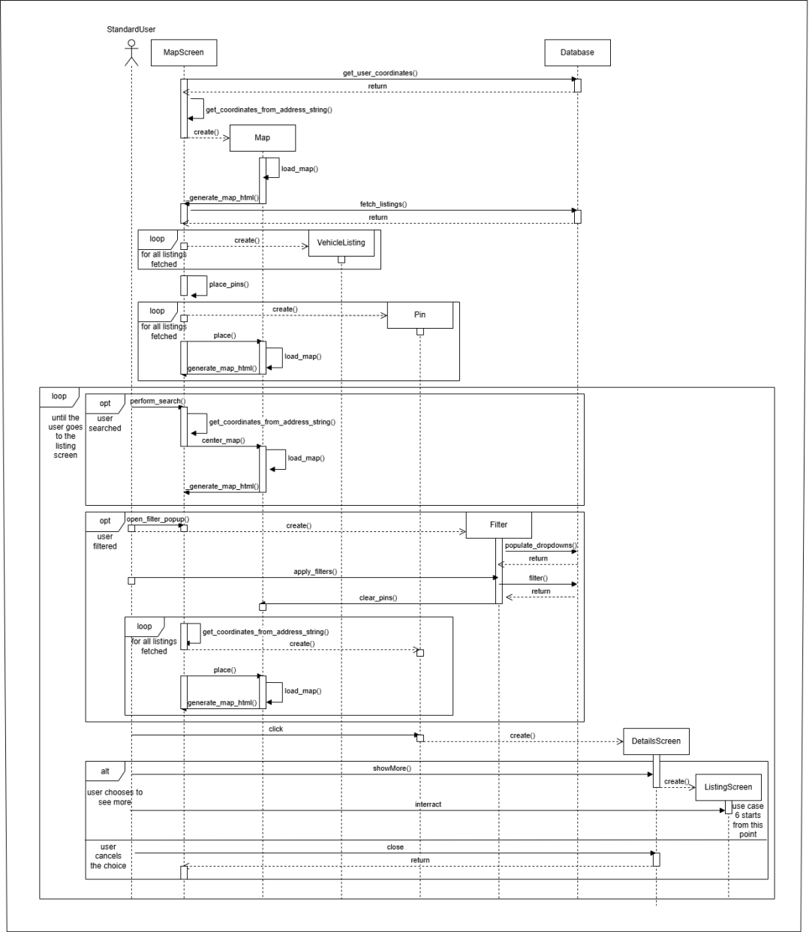

Figure 11.Sequence diagram για το use case 1: Περιήγηση στο Χάρτη

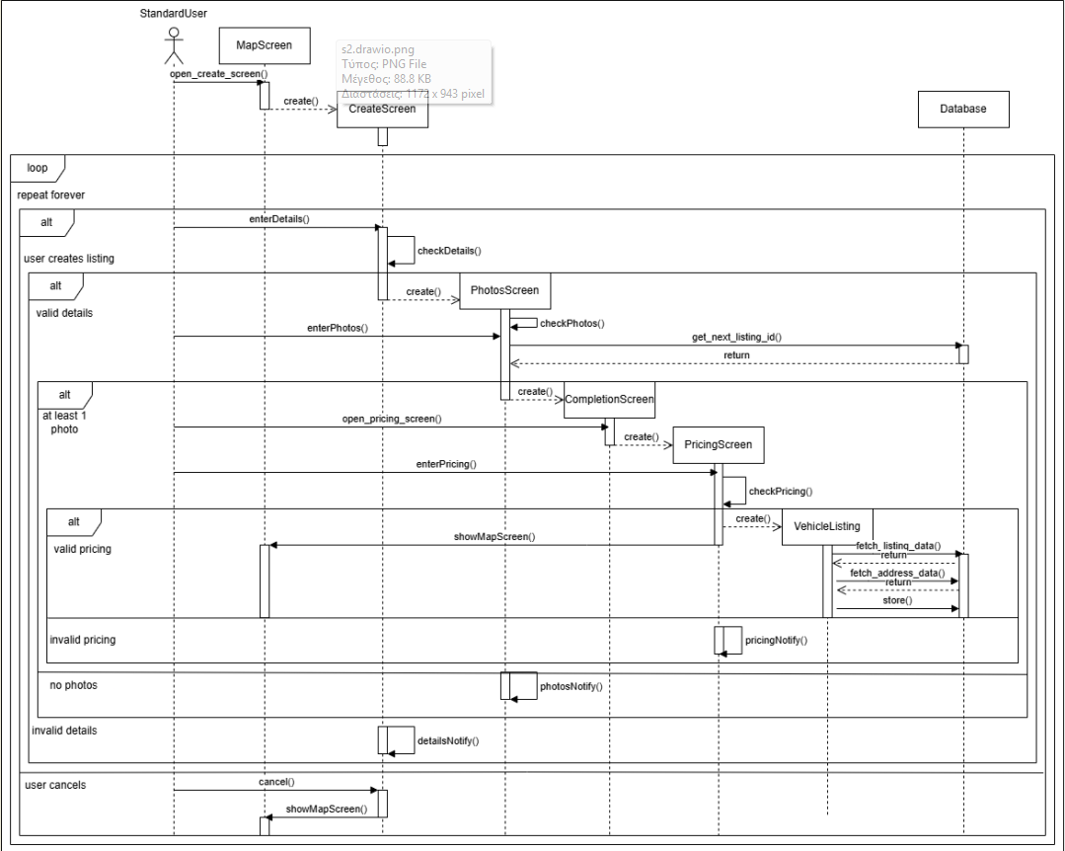

Figure 12.Sequence diagram για το use case 2: Δημιουργία Αγγελίας

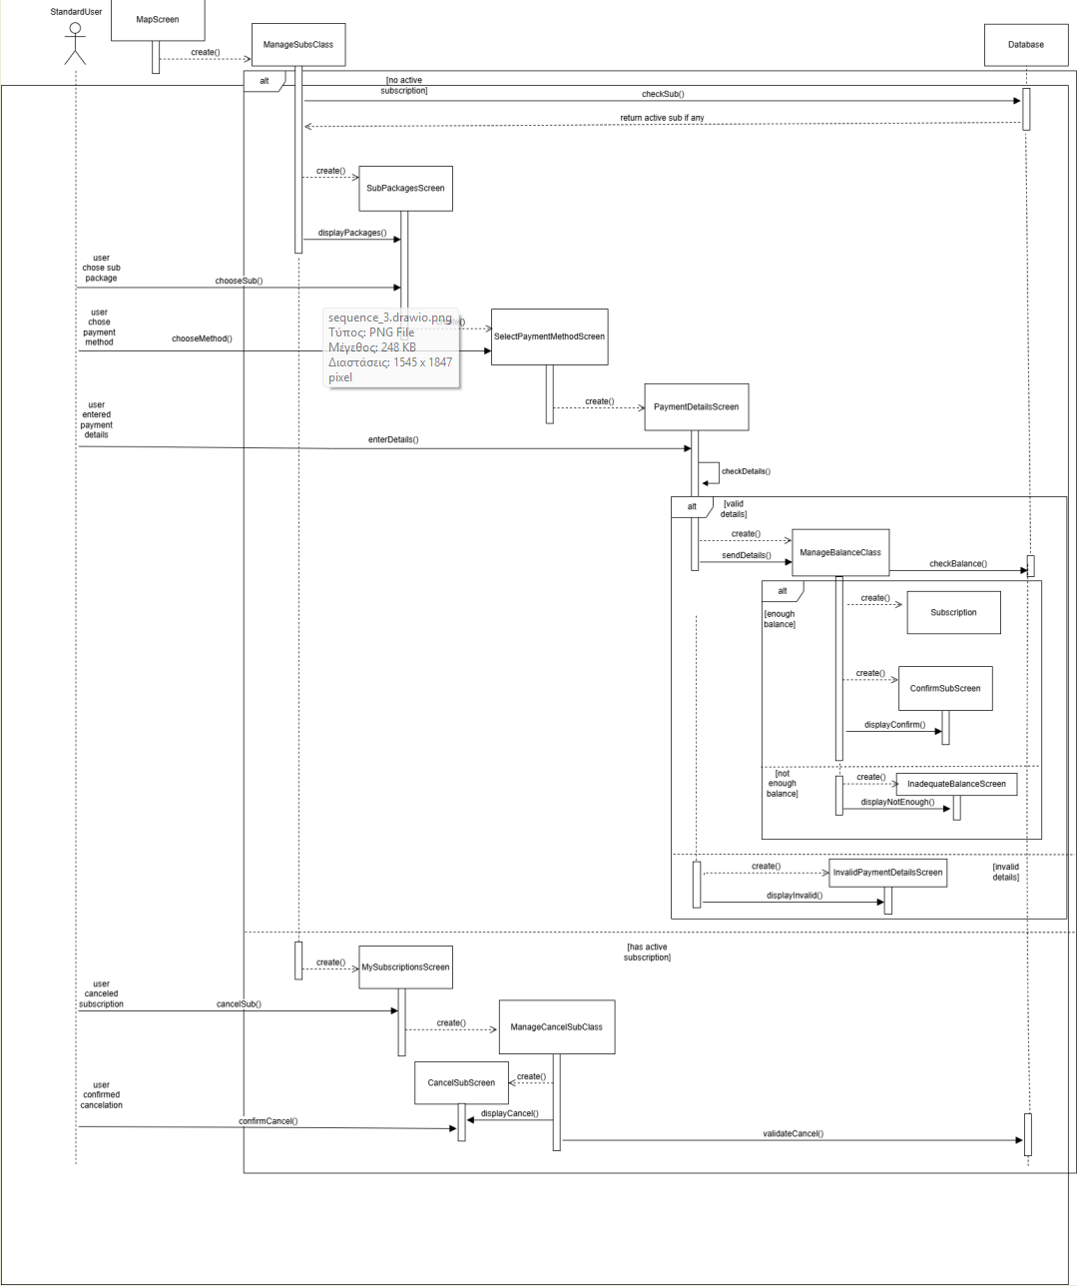

Figure 13.Sequence diagram για το use case 3: Συνδρομή

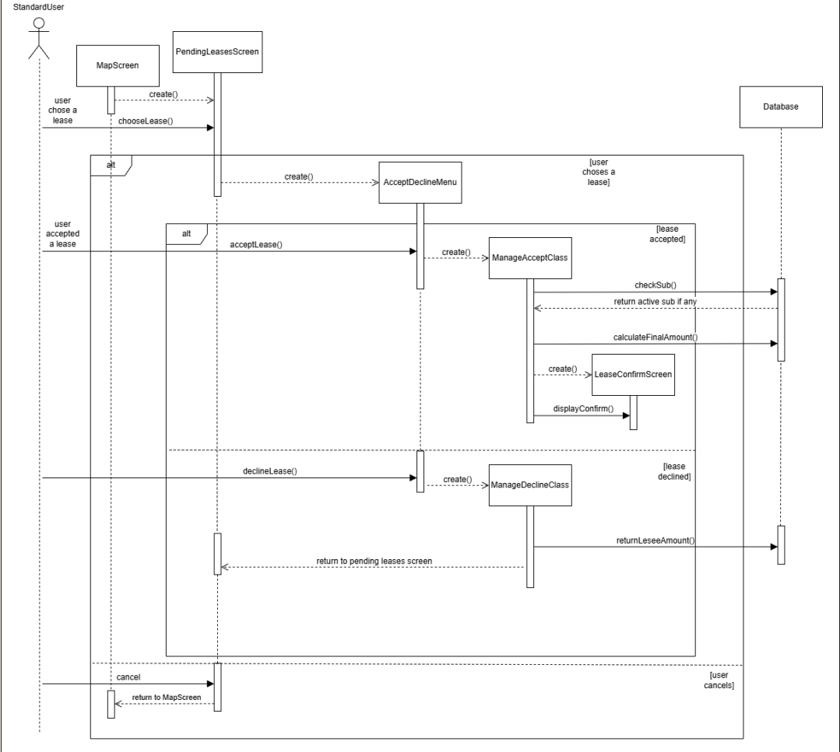

Figure 14.Sequence diagram για το use case 4: Εκμίσθωση

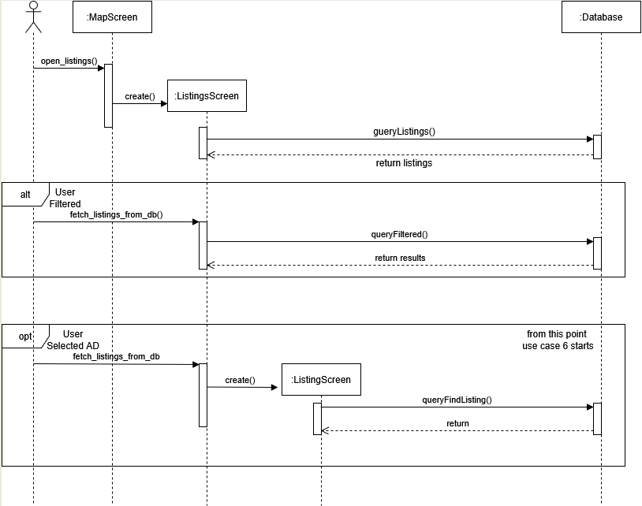

Figure 15.Sequence diagram για το use case 5: Περιήγηση στο Μενού Αγγελιών

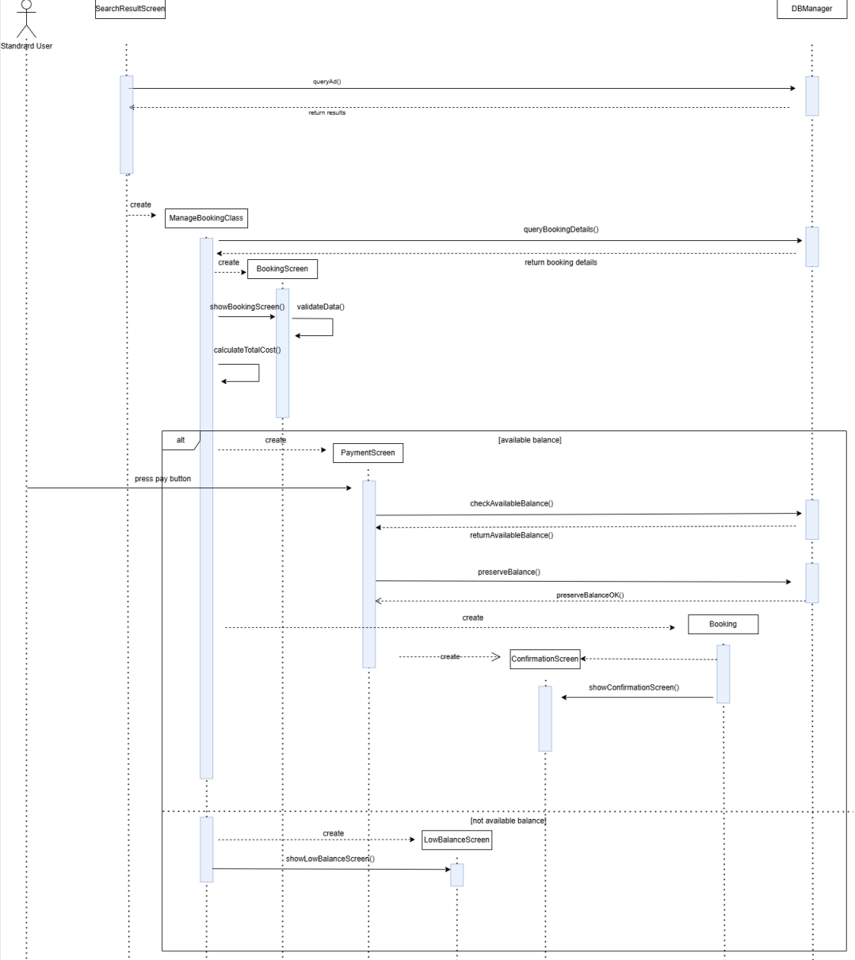

Figure 16.Sequence diagram για το use case 6: Προβολή Αγγελίας

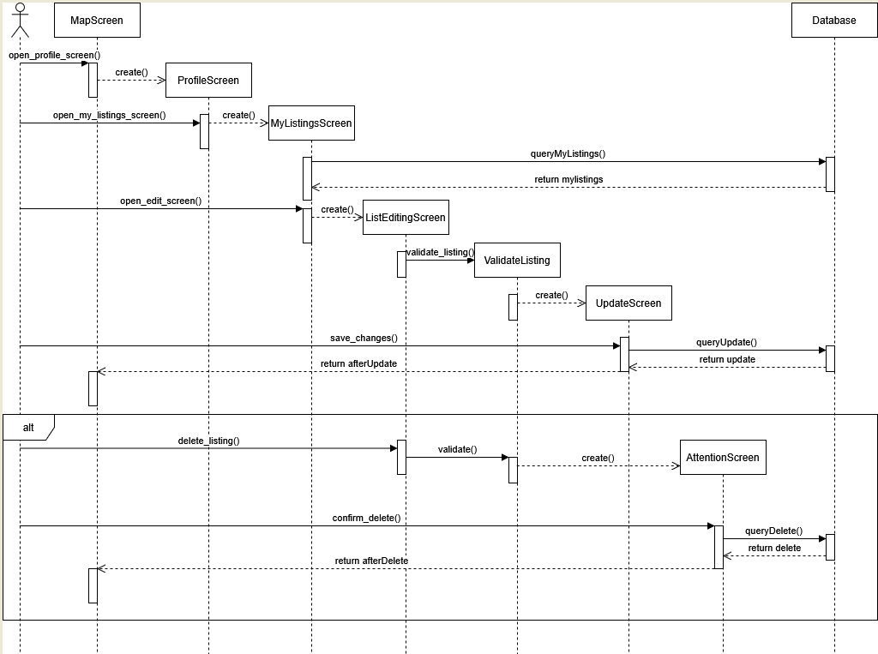

Figure 17.Sequence diagram για το use case 7: Επεξεργασία Αγγελίας

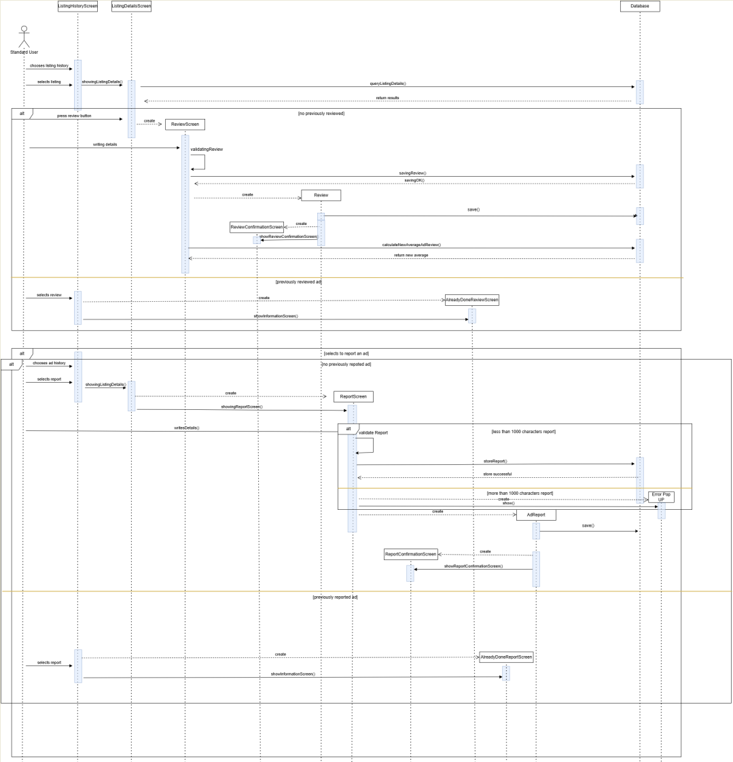

Figure 18.Sequence diagram για το use case 8: Αξιολόγηση/Αναφορά

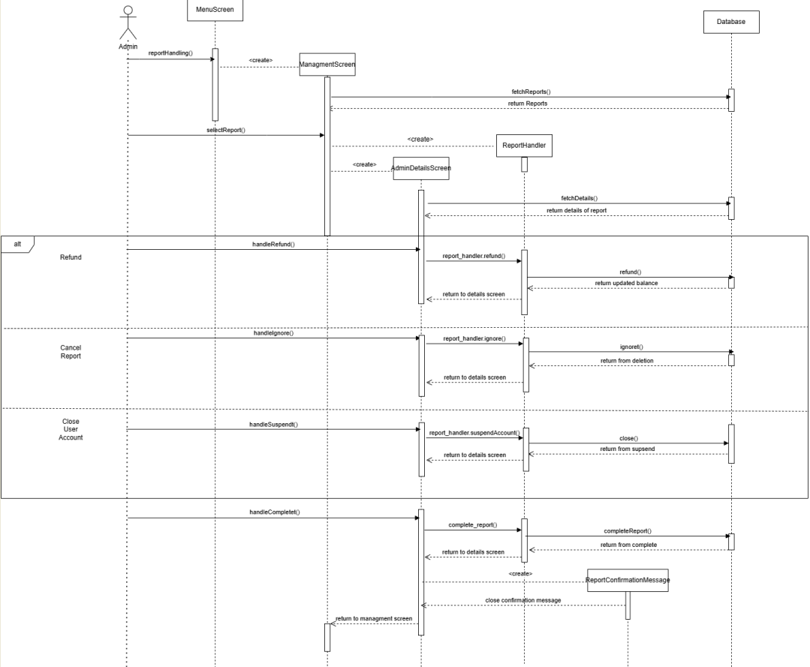

Figure 19.Sequence diagram για το use case 9: Διαχείριση Αναφορών

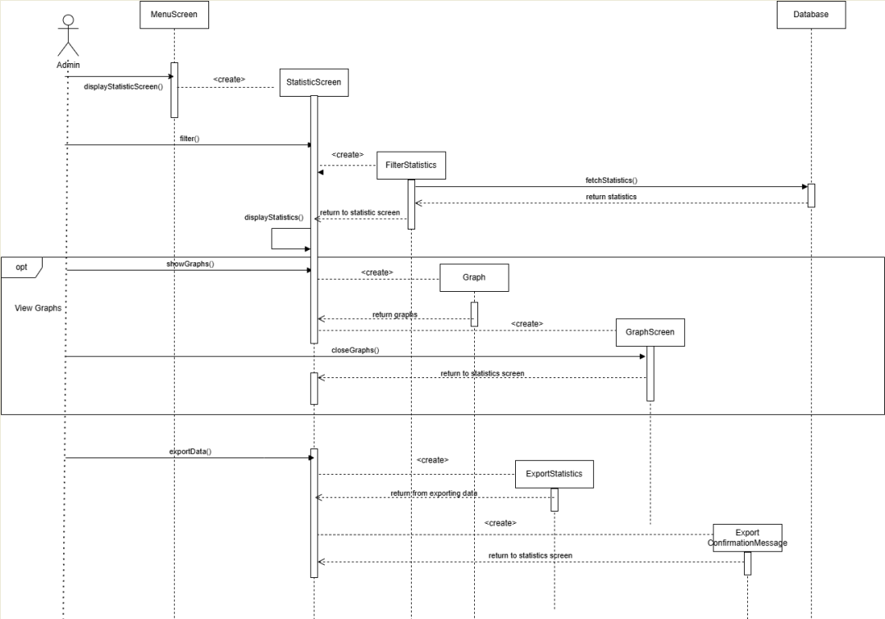

Figure 20.Sequence diagram για τα use case 10: Προβολή Στατιστικών